

Adresa školy: ZŠ Třeboň, Na Sadech 375
Jméno autora: Mgr. Dana Velserová
Název: VY_12_INOVACE_202_NS/1
Číslo projektu: CZ.1.07/1.4.00/21.3807
Téma hodiny: Roční období, měsíce II.
Ročník: 1.
Klíčová slova: roční období, měsíce
Datum tvorby: 25. 3. 2014

Metodické pokyny:

Tento pracovní list je určen k procvičování, opakování a upevňování probraného učiva našeho světa 1. ročníku. Žáci mohou pracovat samostatně, ve dvojicích nebo ve skupinách.

- Obrázky barevně zakroužkuj podle ročních období.




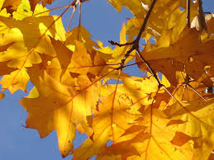




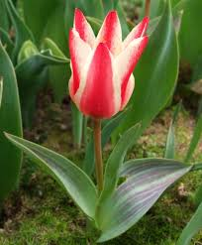
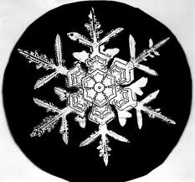

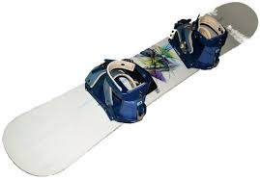

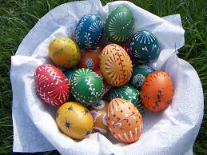
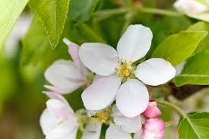

zima
podzim
léto
jaro

- Vylušti přesmyčky.

zpimod ________ azim ________
téol ________ jroa ________

Zdroje:

http://office.microsoft.com/cs-cz/images/?CTT=97 - bezplatné kliparty, fotografie, ilustrace, animace a zvuky pro produkty Microsoft Office

